泗水县发展和改革局2024年度政府信息公开工作年度报告

本报告由泗水县发展和改革局依据新修订的《中华人民共和国政府信息公开条例》（以下简称《条例》）要求和《中华人民共和国政府信息公开工作年度报告格式》（国办公开办函〔2021〕30号）要求编制。
本报告内容包括总体情况、主动公开政府信息情况、收到和处理政府信息公开申请情况、政府信息公开行政复议和行政诉讼情况、存在的主要问题及改进情况、其他需要报告的事项等六部分内容。
报告中所列数据的统计期限自2024年1月1日起至2024年12月31日止。本报告的电子版可在“中国·泗水党政门户网站（www.sishui.gov.cn）”下载。如对本报告有任何疑问，请与泗水县发展和改革局办公室联系；邮编：273200；电话：0537-4221451；电子邮箱：ssxfzggj@163.com。
一、总体情况
2024年度,我局着力健全完善信息公开工作体系,强化信息公开载体建设,结合工作实际,深入推进决策公开、执行公开、管理公开、服务公开、结果公开和重点领域信息公开,在扩大工作知情权、满足公众信息需求方面取得了积极成效。为积极做好政府信息主动公开工作,我局专门成立了政府信息公开工作领导小组,并配备了1名工作人员,在本单位办公室设立了政府信息查阅点和依申请公开受理点。通过完善工作机制,构建信息平台,保障了部门信息公开工作依法、及时、准确有序地开展,为社会提供了便捷的信息公开服务。
（一）主动公开情况
2024年，县发改局通过中国·泗水党政门户网站共主动向社会公布各类政府信息共48条，其中部门动态5条，发展计划2条，通知公告16条，“双随机、一公开”25条。
（二）依申请公开情况
严格按受理、审查、处理、答复以及保存备查等各环节流程，做好依申请公开工作，2024年泗水县发展和改革局未收到依申请公开事项。
（三）政府信息管理情况
深入推进政府信息公开管理工作，拟写年度政务公开工作要点、建立完善信息考核办法、信息审核发布等制度。加强政府信息管理，定期对专设栏目进行及时调整更新，确保政府信息公开的准确、规范。
（四）政府信息公开平台建设情况
围绕县委、县政府重大决策部署，紧扣中心工作，严格落实解读材料和政策文件“同步研究、同步审签、同步发布”工作制度，对社会关注度高的相关政策开展解读;严格落实社会民生问题和价格变动情况“及时发现、及时调整、及时公布”工作制度，对涉及民生的相关事项及时公布。利用扩大投资专栏、行政事业性收费等栏目发布相关政，围绕群众关心关切的问题和舆情反馈，积极主动地回应。
（五）监督保障情况
加强政府信息公开条例及相关案例学习，完善信息公开举措。健全监督审核工作机制，保障政府网站信息更新及时，规范信息公开程序。聚焦群众所需和社会热点时事，加强法律法规解读和政策宣传，提高信息公开质量。
二、主动公开政府信息情况
第二十条第（一）项
信息内容 | 本年新制作数量 | 本年新公开数量 | 对外公开总数量
规章 | 0 | 0 | 0
规范性文件 | 0 | 0 | 0
第二十条第（五）项
信息内容 | 上一年项目数量 | 本年增/减 | 处理决定数量
行政许可 | 0 | 0 | 0
其他对外管理服务事项 | 0 | 0 | 0
第二十条第（六）项
信息内容 | 上一年项目数量 | 本年增/减 | 处理决定数量
行政处罚 | 0 | 0 | 0
行政强制 | 0 | 0 | 0
第二十条第（八）项
信息内容 | 上一年项目数量 | 本年增/减
行政事业性收费 | 0 | 0
第二十条第（九）项
信息内容 | 采购项目数量 | 采购总金额
政府集中采购 | 0 | 0
三、收到和处理政府信息公开申请情况
（本列数据的勾稽关系为：第一项加第二项之和，等于第三项加第四项之和） |  |  | 申请人情况
 |  |  | 自然人 | 法人或其他组织 |  |  |  |  | 总计
 |  |  | 自然人 | 商业企业 | 科研机构 | 社会公益组织 | 法律服务机构 | 其他 | 总计
一、本年新收政府信息公开申请数量 |  |  | 0 | 0 | 0 | 0 | 0 | 0 | 0
二、上年结转政府信息公开申请数量 |  |  | 0 | 0 | 0 | 0 | 0 | 0 | 0
三、本年度办理结果 | （一）予以公开 |  | 0 | 0 | 0 | 0 | 0 | 0 | 0
三、本年度办理结果 | （二）部分公开（区分处理的，只计这一情形，不计其他情形） |  | 0 | 0 | 0 | 0 | 0 | 0 | 0
三、本年度办理结果 | （三）不予公开 | 1.属于国家秘密 | 0 | 0 | 0 | 0 | 0 | 0 | 0
三、本年度办理结果 | （三）不予公开 | 2.其他法律行政法规禁止公开 | 0 | 0 | 0 | 0 | 0 | 0 | 0
三、本年度办理结果 | （三）不予公开 | 3.危及“三安全一稳定” | 0 | 0 | 0 | 0 | 0 | 0 | 0
三、本年度办理结果 | （三）不予公开 | 4.保护第三方合法权益 | 0 | 0 | 0 | 0 | 0 | 0 | 0
三、本年度办理结果 | （三）不予公开 | 5.属于三类内部事务信息 | 0 | 0 | 0 | 0 | 0 | 0 | 0
三、本年度办理结果 | （三）不予公开 | 6.属于四类过程性信息 | 0 | 0 | 0 | 0 | 0 | 0 | 0
三、本年度办理结果 | （三）不予公开 | 7.属于行政执法案卷 | 0 | 0 | 0 | 0 | 0 | 0 | 0
三、本年度办理结果 | （三）不予公开 | 8.属于行政查询事项 | 0 | 0 | 0 | 0 | 0 | 0 | 0
三、本年度办理结果 | （四）无法提供 | 1.本机关不掌握相关政府信息 | 0 | 0 | 0 | 0 | 0 | 0 | 0
三、本年度办理结果 | （四）无法提供 | 2.没有现成信息需要另行制作 | 0 | 0 | 0 | 0 | 0 | 0 | 0
三、本年度办理结果 | （四）无法提供 | 3.补正后申请内容仍不明确 | 0 | 0 | 0 | 0 | 0 | 0 | 0
三、本年度办理结果 | （五）不予处理 | 1.信访举报投诉类申请 | 0 | 0 | 0 | 0 | 0 | 0 | 0
三、本年度办理结果 | （五）不予处理 | 2.重复申请 | 0 | 0 | 0 | 0 | 0 | 0 | 0
三、本年度办理结果 | （五）不予处理 | 3.要求提供公开出版物 | 0 | 0 | 0 | 0 | 0 | 0 | 0
三、本年度办理结果 | （五）不予处理 | 4.无正当理由大量反复申请 | 0 | 0 | 0 | 0 | 0 | 0 | 0
三、本年度办理结果 | （五）不予处理 | 5.要求行政机关确认或重新出具已获取信息 | 0 | 0 | 0 | 0 | 0 | 0 | 0
三、本年度办理结果 | （六）其他处理 |  | 0 | 0 | 0 | 0 | 0 | 0 | 0
三、本年度办理结果 | （七）总计 |  | 0 | 0 | 0 | 0 | 0 | 0 | 0
四、结转下年度继续办理 |  |  | 0 | 0 | 0 | 0 | 0 | 0 | 0

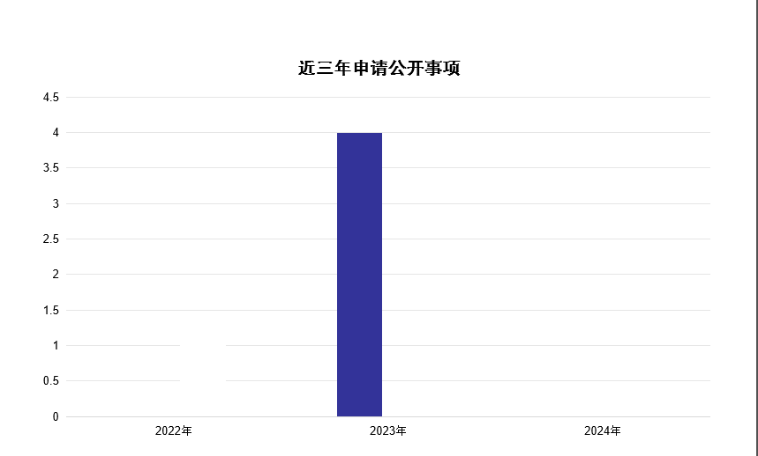

四、政府信息公开行政复议、行政诉讼情况
行政复议 |  |  |  |  | 行政诉讼
结果维持 | 结果纠正 | 其他结果 | 尚未审结 | 总计 | 未经复议直接起诉 |  |  |  |  | 复议后起诉
 |  |  |  |  | 结果维持 | 结果纠正 | 其他结果 | 尚未审结 | 总计 | 结果维持 | 结果纠正 | 其他结果 | 尚未审结 | 总计
0 | 0 | 0 | 0 | 0 | 0 | 0 | 0 | 0 | 0 | 0 | 0 | 0 | 0 | 0
- 存在的主要问题及改进情况
2024年，我局对政务信息公开工作需进一步完善，一是在政府信息公开的时效性和主动性上还有待提升，二是信息分类层次等方面还可进一步细化，三是信息报送及宣传工作可进一步加强。
2025年，针对上述问题，我局将通过以下措施进一步提升政府信息工作成效：我局将继续按照县委、县政府的统一安排部署，进一步加大政府信息公开力度，健全完善政府信息公开工作机制，丰富信息公开内容，及时发布和更新社会公众关注度高的政府信息，努力提高政府信息发布的主动性、权威性和时效性。同时，不断提升政务公开标准化规范化水平，确保信息公开的及时性、准确性和有效性。
六、其他需要报告的事项
（一）依据《政府信息公开信息处理费管理办法》收取信息处理费的情况。
2024年度，县发改局政府信息公开未收取任何费用。
（二）本行政机关落实上年度政务公开工作要点情况。
2024年度政务公开检查中发现的问题和自查自纠发现的问题均已按时整改完毕，整改效果良好。
（三）人大代表建议和政协委员提案办理结果公开情况。
2024年，我局未收到人大代表建议和政协提案。

泗水县发展和改革局
2025年1月20日

